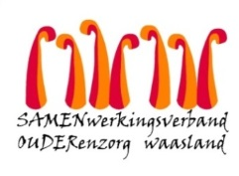

Nieuwsbrief wzc Grootenbosch – 9 januari 2021

Beste familie, mantelzorger,
De voorbije dagen was het zeer hectisch. Momenteel is het voor de medewerkers moeilijk om de voordeur te bedienen. Dit komt omdat zij op de afdeling beschermende kledij zoals schort, bril, handschoenen, …) dragen om de bewoners en zichzelf te beschermen. Om tot de voordeur te komen doorlopen zij een hele omkleedprocedure. Onze verontschuldigingen indien u iets wou afgeven en wij niet meteen bij u waren.

Afgifte van brieven, kaartjes, pakketjes, …
Warm contact met de bewoners blijft belangrijk. Kaarten, tekeningen, cadeautjes…het doet de bewoners zichtbaar deugd. Daarom hebben we een creatieve oplossing bedacht en zal zondag
10 januari een vrijwilliger van 14:00 tot 16u30 aanwezig zijn in de inkomhal. Zij zal met veel plezier jullie pakketjes aannemen.

Wijziging datum screening
In overleg met de CRA is beslist om de voorziene screening voor bewoners in de transitzone van zaterdag 9 januari te verplaatsen naar maandag 11 januari.

Duim alvast met ons mee voor hoopgevende resultaten.

Met vriendelijke groeten,

Ann Maes
Dagelijks verantwoordelijke

